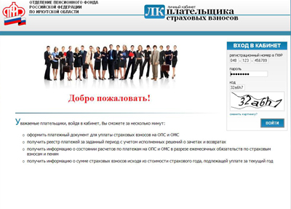

ПРЕСС-РЕЛИЗ
от 5 мая 2014 года
ГУ-УПФР в Асиновском районе ТО

Электронный сервис «Личный кабинет плательщика»
На Интернет-странице Отделения ПФР по Томской области (https://tomsk.lkpr.pfrf.ru/) для страхователей доступен новый электронный сервис - "Личный кабинет плательщика".
Уже сегодня, зарегистрировавшись в системе, страхователь может:
- оформить платежный документ для уплаты страховых взносов на ОПС и ОМС - это возможность с минимальными трудозатратами оформить на бумажном носителе безошибочный платежный документ для уплаты страховых взносов, пеней и штрафов по ОПС и ОМС как для оплаты в безналичной форме, так и наличными средствами через Сбербанк РФ;
- получить реестр платежей за заданный период с учетом исполненных решений о зачетах и возвратах - это возможность дистанционной сверки платежей на ОПС и ОМС, которая позволит сэкономить время на визитах в территориальный орган ПФР и повысить качество представляемой отчетности;
- получить информацию о состоянии расчетов по платежам на ОПС и ОМС в разрезе ежемесячных обязательств по страховым взносам и пеням - это возможность дистанционного контроля полноты уплаты страховых взносов и пеней на ОПС и ОМС и сверки расчетов с ПФР в разрезе каждого месяца (для работодателей), в разрезе каждого года (для индивидуальных предпринимателей), которая позволит осуществлять дополнительный самоконтроль за платежной дисциплиной и не допускать возникновения и роста задолженности;
- получить информацию о сумме страховых взносов исходя из стоимости страхового года, подлежащей уплате за текущий год (для индивидуальных предпринимателей, адвокатов и частных нотариусов) - это возможность получения до наступления срока уплаты информации о сумме страховых взносов за текущий год, подлежащей уплате, которая также позволит осуществлять дополнительный самоконтроль за платежной дисциплиной и недопускать возникновения и роста задолженности по данному виду платежей.
Получение пароля и подключение к системе «Личный кабинет плательщика» осуществляется на основании заявления законного или уполномоченного представителя плательщика.
Для получения пароля и подключения к системе «Личный кабинет плательщика» необходимо:
- прийти в Управление по месту регистрации с документами, подтверждающими полномочия законного или уполномоченного представителя (паспорт, доверенность или иные документы, подтверждающие полномочия);
- ознакомиться с условиями подключения и порядком работы в ПК «Личный кабинет плательщика», указанными на оборотной стороне заявления;
- подписать заявление и получить регистрационную карту с паролем.
В дальнейшем "Личный кабинет плательщика" будет дополняться веб-сервисами и функциональными возможностями, к которым страхователь будет подключаться уже автоматически - без дополнительных соглашений и заявлений.

